**鶴ヶ谷希望園　子育て支援センターだよりNo.１９７**

**ラブリー**

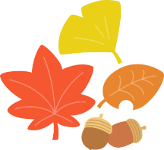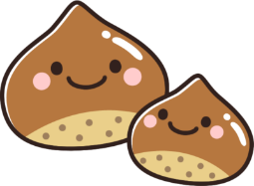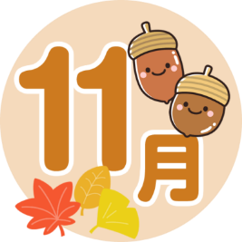

**❁第５回　ラブリーデー❁**

・・・・・・・・・・・・・・・・・・・・・・・・・・・・・・・・・・・・・・・・・・・・・・・・・・・・・・・・・・・・・

　色とりどりの落ち葉や様々な形のドングリなど、秋の自然は子ども達にとって宝の山。過ごしやすい気候になり、身近な自然に触れる楽しさをより感じられる季節になりました。普段は行かない公園に行ってみると、いつもは出会わないような自然物を見つけられるかもしれませんね。朝晩は寒くなってきて、気温差から体調を崩している子ども達の姿が多く見られています。沢山身体を動かして、美味しい旬の味覚を食べて、しっかり寝て元気に過ごしましょう！

　気温差があると身体もその気温差に対応しようと働きます。だからこそ、気温差が大きくなると体調を崩しやすくなります。今、身体は不調のサインを出していませんか？ストレスは、“こころ”だけではありません。最近あんまり眠れていないな、食事が乱れているな、ずっと肩こりがあるな…など、何かしらのストレスが身体の負担になっています。自分自身の身体と向き合い、今自分は何を優先すべきかを常に問いながら、自分の身体と心を大切に過ごしてほしいと思います。お家の方の健康が子ども達の笑顔にも繋がります！自分自身のことも大切に過ごしていきましょう。

　１０月２０日(木)に第５回ラブリーデーを開催しました！今回も沢山のお母さんと子ども達が参加してくれました。ありがとうございました。初めてラブリーデーに参加してくれたお友達もいましたが、みんな最後まで機嫌よく楽しんでくれていて嬉しかったです！今回もアンパンマンのマーチからスタート。アンパンマンのパペットをジーっと見つめて目で追ったり、お気に入りのパペットにタッチをしてくれたりしていました。触れ合い遊びでは、１歳のお友達が保育士の真似をしようとパペットを持っていったり、お母さんにくすぐられて笑ったりと笑顔が溢れる触れ合い遊びタイムでした。“くだものれっしゃ”のペープサートでは、見たことがある果物や野菜をジッと見ていた子ども達。みんな大好きアンパンマンシアターは“ハロウィンバージョン”でお送りしました！保育士の横に立って一緒にパペットを出してくれていたお友達もいて、更に楽しいアンパンマンシアターになりました。１０月３１日はハロウィンということで、今回の製作ではハロウィンの仮装グッズを作りました。“かぼちゃのおばけのお面”“ステッキ”を作り、マントは先生達からのプレゼント！器用に両面テープを剥がしたり、お母さんが貼った物を剥がしたりと一人一人楽しんで製作に取り組んでいました。ステッキが年齢問わず大人気！お面を頭に付けて、ステッキを持ち、マントを付けて大変身！可愛く仮装をしてフォトブースで写真を撮ってくれていましたよ。お家でも楽しいハロウィンパーティーができたかな？来月も季節に合わせた楽しい活動を用意してお待ちしています！

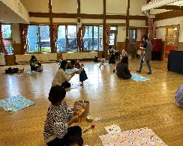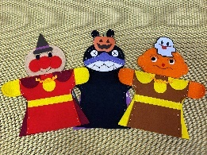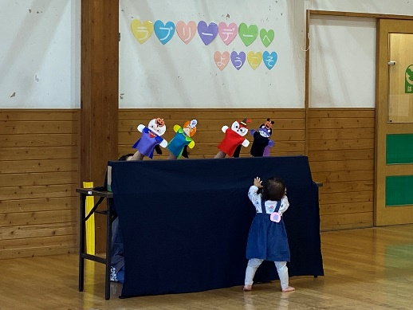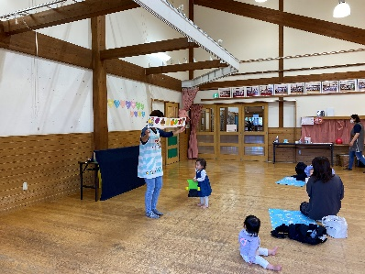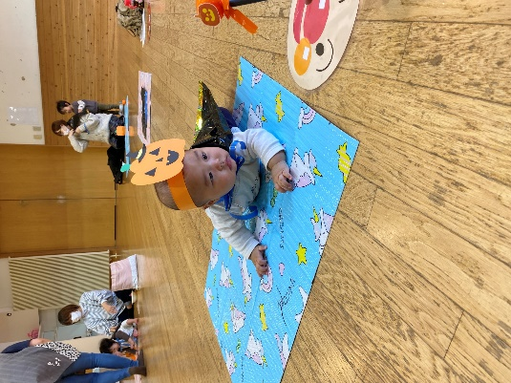

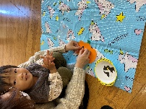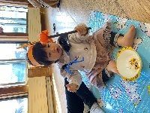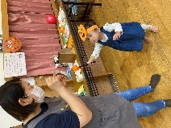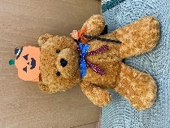

**今月の製作★ゆらゆらキノコ★**

　今月も機関紙ラブリーと一緒に製作キットを郵送しています！簡単な製作を取り入れていますので、是非お子さんと一緒に作ってみてくださいね。今月のテーマは“ゆらゆらキノコ”。お子さんと一緒にオリジナルの吊るし飾りを作ってください！お家でも秋の雰囲気を感じてくださいね。

※同封しているパーツは見本とは異なる場合があります。ご了承下さい。

★製作キット★

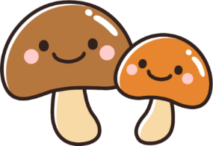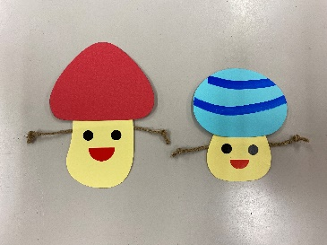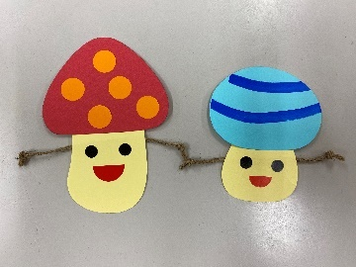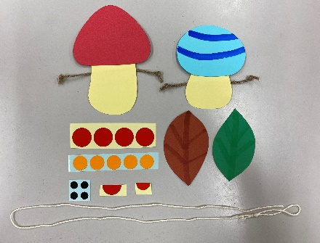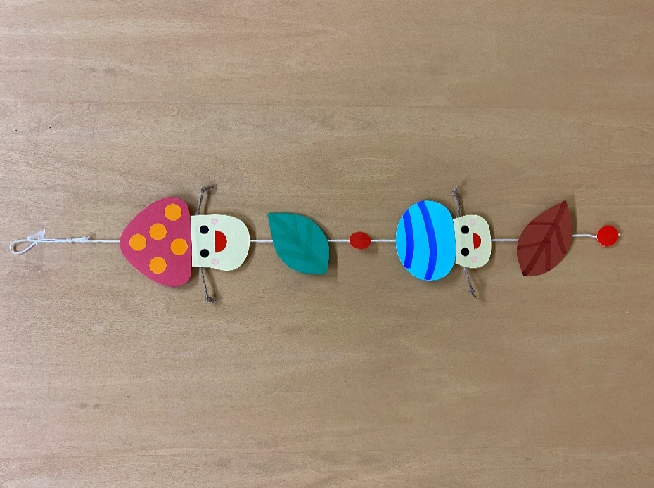

③キノコ、葉っぱ、赤い丸シールを好きなように並べてセロハンテープで止めます。(丸シールは、挟んで貼っています。)

②キノコの頭に丸シールを貼ります。お家にあるシールを貼ったり、お絵描きをしても可愛く仕上がります！

1. キノコに目と口のシールを貼って顔を完成させます。

キノコ２種類

緑の葉・茶色の葉

赤い丸シール(大)　４枚

黒い丸シール　４枚

丸シール　４～５枚

半円シール　２枚

吊るす用の糸　１本

**完成です！**



**★秋を味わおうメニュー★**

**☆子育て相談☆**

**子育て中のちょっとした疑問やお悩みなどお気軽にお電話ください。園庭開放やラブリーデー、地域のサークルなどでも直接担当とお話出来ます！情報が多いこの世の中、一人で悩んだり考え込んだりせず、是非お話ししましょう！！家族以外の人と話す！という事もリフレッシュになりますよ！**

**困っていることありませんか？**

**☏ ご予約・お問い合わせは ☏**

**鶴ヶ谷希望園　　　　　０２２―２５１―４６５４**

**子育て相談ダイヤル　　０２２―３８８―４０８８**

☆ラブリーデーや園庭開放は予約が必要です。

☆来園の際は、事前の検温、大人の方はマスク着用のご協力をお願いします。

　また、飲食はできませんので、水分補給は各自ご持参いただくようにお願いします。

☆新型コロナウイルス感染症、もしくは濃厚接触者と接触をした可能性のある方、2週間

以内に海外・国内の感染流行地域へ行った方は来園を控えていただくようお願いします。

おさつサラダ

鮭のちゃんちゃん焼き

★材料(４人分)★

さつまいも　　　中１本

きゅうり　　　　５０ｇ

人参　　　　　　２０ｇ

ホールコーン缶　４０ｇ

マヨネーズ　　　適量

塩　　　　　　　少々

★作り方★

①さつまいもは皮をむいて茹で、冷めないうちにマッシュし、その後粗熱をとっておく。

②きゅうりは半月切り、人参はいちょう切りにして茹でる、ホールコーン缶もさっと茹でる。

③マッシュしたさつまいもに②の野菜を混ぜ合わせ、マヨネーズと塩で調味する。

★作り方★

①オーブンを使う場合、１８０℃で予熱をしておく。

②バターはサイコロ状に切る。

③長ねぎをみじん切りにして、みそ、みりんと混ぜ合わせる。

④クッキングシートの上に切り身を並べ③を塗る。

⑤バターをひとかけらずつ切り身の上にのせて、オーブンで２０分またはフライパンに蓋をして火が通るまで焼く。

⑥火が通り、焼き色がついたら完成。　※焼き時間、温度は家庭で調整して下さい。

★材料(４人分)★

鮭(切り身)　４枚

長ねぎ　　　１/２本

みそ　　　　２０ｇ

みりん　　　１０ｇ

バター　　　１２ｇ

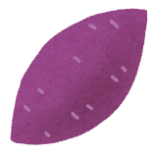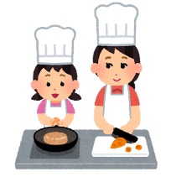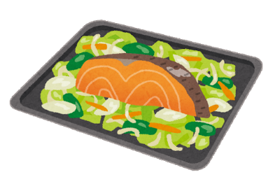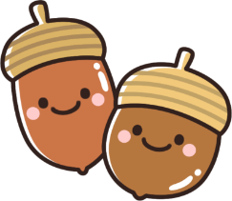 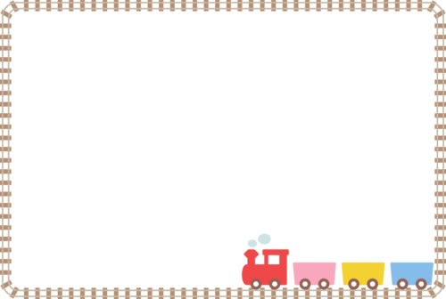

★作り方★

①ボウルにバターを入れて湯煎をして溶かし、三温糖を加えて混ぜる。(三温糖は完全に溶けなくても大丈夫です。)

②お麩に①のバター液を絡めて、クッキングシートを敷いた天板にのせて、オーブンまたはトースターでこんがりときつね色になるまで焼く。

(オーブンの場合は、１８０℃で１０～１５分くらいを目安にしてください。)

★材料(４人分)★

麩(おつゆ麩)　２５ｇ

無塩バター　　４０ｇ

三温糖　　　　２０ｇ

(砂糖でも可)

**★希望園で人気の手作りおやつ★**

麩のラスク

セサミトースト

★作り方★

①食パン以外の材料を合わせクリーム状になるまでよく混ぜる。(足りない時は適宜材料を足して大丈夫です。)

②①を食パンに塗り、焼き目がつくまでトースターで焼く。

★材料(４人分)★

食パン８枚切り

又は６枚切り　４枚

黒すりごま　大さじ３

白すりごま　大さじ３

無塩バター　大さじ３

～大さじ４

三温糖　　　大さじ３

**《ラブリーデー》**

**日時：１１月２２日（火）　１０：００～**

**対象：全年齢のお友達(未就園児)※先着１０組限定**

**☆参加希望の方は電話での予約をお願いします。**

**☆体操や触れ合い遊び、親子製作などを行います！**

**☆お家での検温、大人の方のマスクの着用、手指の消毒のご協力をお願い致します。**

**☆各自水分補給が出来るように飲み物をお持ちください。**

**☆最後におやつのお土産があります。**

**≪サークル・サロン予定≫**

**〇くれよん広場(山崎集会所)**

**１１月１４日(月)　１０：３０～**

**〇原町子育てサロン(東岡幼稚園)**

**１１月１５日(火)　１０：３０～**

**〇つるがや子育てサロン**

**(鶴ヶ谷東コミュニティセンター)**

**１１月１６日(水)　１０：３０～**

**２０２２年１１月の予定**